Teste de Português – 5º ano

Nome _______________________________________ N.º_____ Ano/ Turma_____________
Avaliação ___________________________________________ Professor(a) ______________
Encarregado de Educação: ______________________________________________________

Grupo I
A D´Artagnan
Meu caro amigo,
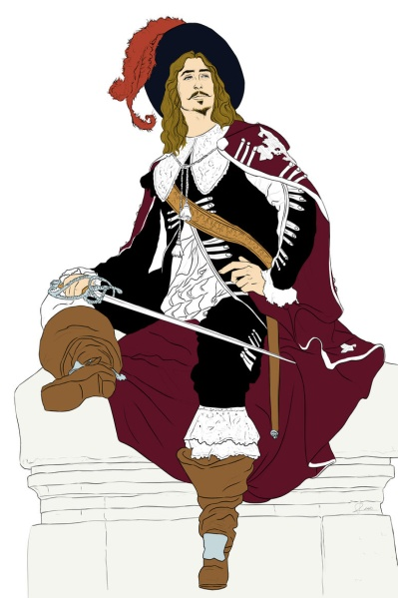
Vou começar por te fazer uma confissão: dei o teu nome a um gato que tenho em casa, e não foi só homenagem por tu seres quem és e por teres sido quem foste. Há uma outra razão, meu amigo D´Artagnan! É que o meu gatinho preto e branco tem uns bigodes e uma pera iguaizinhos aos teus, ou seja, uns bigodes e uma pera desenhados a preto sobre o pelo muito branco.
Claro que o meu gatinho, encontrado na rua com uma pata partida e escanzelado por uns dias de fome, não é um mosqueteiro como tu. Não conhece as técnicas e os truques de esgrima, nem tem um Cardeal Richelieu para lhe fazer a vida negra, embora Richelieu até gostasse bastante de gatos. Mas tem uma qualidade que o torna semelhante a ti: é corajoso, destemido e muito senhor do seu território. Se no mundo dos gatos se fizesse cinema, o meu D´Artagnan tinha futuro garantido para fazer o teu papel.
Mas falemos agora de ti. Sei quase tudo a teu respeito: o que vem no livro do grande Alexandre Dumas (pai) e o que aconteceu na vida do verdadeiro Senhor D´Artagnan, um fidalgo gascão sem fortuna, que dava pelo nome de Charles de Batz-Castelnau. Admirei e admiro um e outro, e acho que, no vosso caso, a realidade enriqueceu o sonho e o sonho veio enriquecer a realidade.
Durante anos, para não rasgar os calções, eu construí as minhas espadas, escolhendo a melhor madeira, fazendo bainhas em serapilheira e limando as arestas com uma lixa forte. Depois, já com os meus mosqueteiros, miúdos da minha rua que tinham sonhos iguais aos meus, travei combates ao luar e duelos ao amanhecer, assaltei castelos e libertei princesas. Sempre com o teu modelo e a tua coragem a servirem-me de exemplo.
Agora, confesso que me faltam pernas e rins para tanta proeza, mas, quando fecho os olhos, vejo-te garboso, valente e temível entre duas ameias, com a espada desembainhada ao sol. Depois abro os olhos e tu não estás lá, mas está o meu gato que tem o teu nome e os teus bigodes, a lembrar-me o estilo dos grandes espadachins.
José Jorge Letria, Cartas aos Heróis, Ambar

1. A quem é dirigida esta carta?
_____________________________________________________________________

2. Por que razão o remetente desta carta deu ao seu gato este nome?
__________________________________________________________________________________________________________________________________________

3. Qual a qualidade que o gato tem em comum com o herói?
_____________________________________________________________________

4. O remetente revela conhecer muito acerca do seu herói. Onde foi buscar informações acerca de D´Artagnan?
__________________________________________________________________________________________________________________________________________

5. Explicita como é que o remetente, nas suas brincadeiras, em criança, seguia o exemplo deste herói.
_______________________________________________________________________________________________________________________________________________________________________________________________________________

6. Retira do texto as expressões que mostram que este fã de D´Artagnan já não tem condições físicas para imitar o seu herói.
__________________________________________________________________________________________________________________________________________
7. O que tornou D´Artagnan célebre?
__________________________________________________________________________________________________________________________________________

8. Lê um excerto deste e-mail da Amália, uma menina portuguesa que fala da sua cidade e do nosso país.

amalia@portugal.pt
Boa tarde!
Chamo-me Amália. Nasci na cidade de Lisboa, o “nariz de Portugal”. O meu país está de caras para o mar. Está tão de caras que, visto no mapa, toda a gente pensa que é verdadeiramente uma cara e que Lisboa é um nariz.
Vivo quase todo o ano com a minha mãe e com a minha avó. De vez em quando também está o meu pai. Com ele “falo” pelo computador com que agora te estou a escrever. O meu pai trabalha num barco enorme e quase nunca está em casa. A ideia do e-mail foi dele e também foi ele que disse para te falar de nós e de Lisboa. O meu pai entusiasma-se a falar de Lisboa quando está no mar e a falar do mar quando está em Lisboa. O meu pai é assim!
Daniel Cela e Jordi Costa, Conta-me Coisas do Teu País, Didáctica Editora.

Assinala as afirmações verdadeiras (V) e as falsas (F).
a) A Amália nasceu na cidade do Porto. _________
b) Ela compara a sua cidade a uma orelha. __________
c) Portugal, no mapa, parece um rosto. ___________
d) A Amália vive com a mãe e a avó, a maior parte do tempo. _________
e) O pai passa muito tempo fora a trabalhar, na construção civil. _________
f) O pai, quando está em casa, fala muito no mar. ________
GRUPO II
1. Atenta nas frases.
a) Admiro-te, D´Artagnan!
b) Alexandre Dumas escreveu esta história.
c) Muitos avós liam estas aventuras aos netos.
1.1. Identifica as funções sintáticas, nas frases apresentadas anteriormente.
________________________________________________________________________________________________________________________________________________________________________________________________________________________________________________________________________________________________________________________________

2. Substitui os grupos destacados por pronomes pessoais.
a) O André traz a tua mochila.
____________________________________________________________________
b) O Germano e a Susana entregaram a ficha à professora?
____________________________________________________________________
c) Dá-me o teu caderno!
____________________________________________________________________
d) A educadora da Rosa apresentou as regras aos pais.
____________________________________________________________________
3. Indica a classe e a subclasse das palavras da frase que se segue:
O meu vizinho ofereceu-me um livro pelo aniversário.
________________________________________________________________________________________________________________________________________________________________________________________________________________________________________________________________________________________________________________________________

4. Atenta na frase: Pus o teu nome a um gato que vive em minha casa.
a) Destaca as formas verbais presentes na frase.
________________________________________________________________________________
b) Indica a conjugação a que pertencem e o tempo e o modo em que se encontram.
Formas verbais | Infinitivo | Tempo | Modo | Conjugação

GRUPO III
Escreve uma carta um dos teus heróis preferidos do cinema ou dos livros de aventura e de Banda Desenhada.
* Deves respeitar a estrutura da carta.

________________________________________________________________________________________________________________________________________________________________________________________________________________________________________________________________________________________________________________________________________________________________________________________________________________________________________________________________________________________________________________________________________________________________________________________________________________________________________________________________________________________________________________________________________________________________________________________________________________________________________________________________________________________________________________________________________________________________________________________________________________________________________________________________________________
________________________________________________________________________________________________________________________________________________________________________________________________________________________________________________________________________________________________________________________________________________________________________________________________________________

Bom trabalho!

